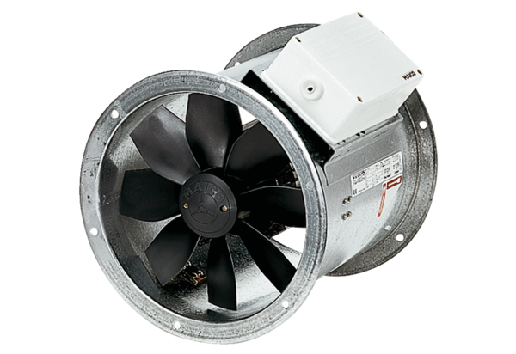Axial-Rohrventilator DZR 30/6 BVerpackungseinheit: 1 StückSortiment: C
Artikelnummer: 0086.0023Hersteller: MAICO

